A parti madarak viselkedésevolúcióját tárták fel az MTA külső tagja vezetésével
A világ egyik legfontosabb tudományos folyóiratában, az amerikai Nemzeti Tudományos Akadémia által kiadott Proceedings of the National Academy of Sciencesben (PNAS) publikálta a részben Székely Tamás, az MTA külső tagja által vezetett kutatócsoport a nemi szerepeknek a parti madaraknál tapasztalható evolúciójáról szóló, rengeteg kutatás eredményeit együtt elemző tanulmányát. A kutatók megállapították, hogy a korábbi felfogással ellentétben a parti madarak szaporodási és utódgondozási viselkedését jobban befolyásolják a társas viszonyok, mint az ökológiai körülmények.
A szaporodás az állatfajok életének talán legfontosabb mozzanata, ezért a biológusok egyik legfontosabb célja megérteni, hogy milyen tényezők befolyásolják a különböző ökológiai és társas környezetben élő fajok szaporodási viselkedését. Gyakorlatilag az összes állatfajban eltérő a hímek és nőstények szaporodási viselkedése, amit összefoglaló néven nemi szerepeknek szokás nevezni. Bár a nemi szerepek széles határok között változhatnak az egyes (akár közeli rokon) fajokban, meglepően kevéssé értjük, hogy milyen evolúciós hajtóerők hatására alakultak ki e magatartásformák az évmilliók során.
A viselkedésökológia klasszikus felfogása szerint a nemi szerepekre alapvetően az ökológiai tényezők hatnak, de az utóbbi években egyre több olyan kutatási adat látott napvilágot, amely a társas hatások evolúciós fontosságát hangsúlyozza.
E hatásokat vizsgálta a Székely Tamás, az MTA külső tagja, a Bathi Egyetem és a Debreceni Egyetem professzora, illetve Liker András, a Pannon Egyetem egyetemi tanára által vezetett kutatócsoport a parti madarakon mint modellcsoporton. A kutatásba rengeteg, világszerte végzett vizsgálat adatait vonták be, az eredményeket ismertető tanulmányt pedig az amerikai Nemzeti Tudományos Akadémia folyóiratában, a PNAS-ben publikálták.
A parti madarak azért számítanak rendkívül érdekes állatcsoportnak a reprodukciós stratégiák kutatásában, mert az összes elképzelhető párosodási rendszer és nemi szerep előfordul náluk, és a partimadár-fajok a legkülönfélébb ökológiai környezetekben élnek. Így őket vizsgálva részletesen feltárható a nemi szerepekre ható különböző faktorok egymásra gyakorolt hatása is.
„A parti madarak (lilék, cankók és rokonaik) minden kontinensen elterjedt fészkelő madarak. Egy nemrégiben befejeződött másik kutatásunkban 41 vizsgálati helyszínen vizsgáltuk világszerte a parti madarak szaporodási rendszerét. Az eredmények azt mutatják, hogy a parti madarak kivételesen flexibilis szaporodási viselkedést mutatnak. Ez a sokszínűség kiváló lehetőséget nyújt a legfontosabb evolúciós kérdések megválaszolására” – mondja Székely Tamás.
„A parti madarak egy része a legtöbb madárhoz hasonlóan monogám, azaz egy hím és egy tojó áll párba, és megosztják egymással az utódok gondozását – teszi hozzá Liker András. – Vannak azonban poligín parti madarak, amelyeknél egy hím több tojóval párosodik, és ilyenkor alapvetően a tojó gondozza a fiókákat. Ennek egyik legkülönlegesebb példája a vándorpartfutó, ahol a hímek egyetlen szaporodási időszak alatt több ezer kilométert is megtesznek a különböző fészkelőhelyek között, hogy újabb párt találjanak. A másik végletet a poliandriás rendszerekben szaporodó fajok képviselik, amelyeknél egy tojó több hímmel áll párba, és főként vagy kizárólag a hímek gondoznak. Közülük legismertebbek a levéljárók. Ezeknél a trópusi madaraknál a tojók jóval nagyobb méretűek a hímeknél, kiterjedt területeket védenek az úszó növényzettel benőtt tavakon, és ezeken a territóriumokon akár 3-4 hímmel is párba állnak, akik utána egyedül kotlanak a tojásokon, és nevelik a fiókákat. A különböző szaporodási rendszerű fajok időnként teljesen azonos ökológiai környezetben, egymás mellett élnek (például a tundrán fészkelő poligín partfutók és poliandriás víztaposók), ami még rejtélyesebbé teszi a különféle nemi szerepek kialakulását mozgató evolúciós erőket. Különösen a poliandriában megfigyelhető fordított szerepek okoztak sok fejtörést a biológusoknak.”
A most megjelent cikkben egy több mint tíz évvel ezelőtti tanulmányuk eredményeit egészítették ki, és az akkor felvetett alapkérdéseket vizsgálták tovább jóval nagyobb mintán. Székely Tamás szerint a korábbi vizsgálatban kimutatták, hogy a parti madarak szaporodási rendszereinek és utódgondozási viselkedésének evolúcióját a felnőttkori ivararány befolyásolja. A mostani cikkben vizsgált sokkal szélesebb körű adatokon ugyancsak kimutatták, hogy a társas tényezők rendkívül fontos szerepet játszanak, ugyanakkor sikerült meghatározniuk az ökológiai tényezők hatását, illetve a két körülmény egymásra gyakorolt hatását is. Mindezek együtt befolyásolják, hogy az adott partimadár-faj egyedei milyen rendszer szerint párosodnak egymással, és a szülők milyen arányban veszik ki a részüket az utódgondozás feladataiból.
„A temérdek részletesen vizsgált faj számos jellegzetességét vettük figyelembe az elemzés során. Ezek egy része az ökológiai környezetet jellemezte, ilyen volt a táplálékellátottság vagy a predációs nyomás; más részük viszont a faj társas viszonyait írta le (mint a felnőttkori ivararány, illetve az egyedsűrűség) – mondja Kosztolányi András, az Állatorvostudományi Egyetem zoológiai tanszékének vezetője, a tanulmány egyik szerzője. – Azt vizsgáltuk, hogy e tényezők hogyan befolyásolják, hogy a különböző fajokban mennyire gondozzák a fiókákat a hímek, illetve a tojók, valamint hogy a két nemnek mennyi párja van általában.”
A kutatók az elemzés során az ivari szerepekre ható tényezők közötti kapcsolatok különböző lehetőségeit vázolták fel, és megvizsgálták, hogy az adott forgatókönyvet mennyire támogatják az adatok. Elméletben az adott fajnál tapasztalt társas és ökológiai jellemzők a párosodási és utódgondozási rendszer okozói vagy következményei is lehetnek. A kutatók az útanalízis (más néven „path”-elemzés) statisztikai módszere segítségével tárták fel a különféle változók közötti kapcsolatok meglétét és irányát. Ebből pedig alapvetően azt a következtetést vonták le, hogy a szociális jellemzők határozzák meg a faj szaporodási viselkedését.
„Az eredményeink egyértelműen azt mutatták, hogy a felnőttkori ivararány mint az egyik legfontosabb társas jellemző határozza meg, hogy a faj milyen párosodási rendszert követ, és hogyan osztják meg az utódgondozás terheit a nemek egymás között” – vélekedik Kosztolányi András.
„Az elterjedt nézet szerint az ökológiai tényezőknek (például a táplálékeloszlásnak, a ragadozók gyakoriságának) van lényegesebb szerepük a szociális viselkedés evolúciójában – vonja le a kutatás végkonklúzióját Székely Tamás. – Az új eredményeink azonban azt mutatják, hogy a társas környezet (így például a felnőttkori ivararány) a legfontosabb faktor, miközben az ökológiai tényezők szerepe inkább másodlagos.”
Sajtókapcsolat:
- Magyar Tudományos Akadémia
- +36 1 411 6100 / 594
- sajto@titkarsag.mta.hu
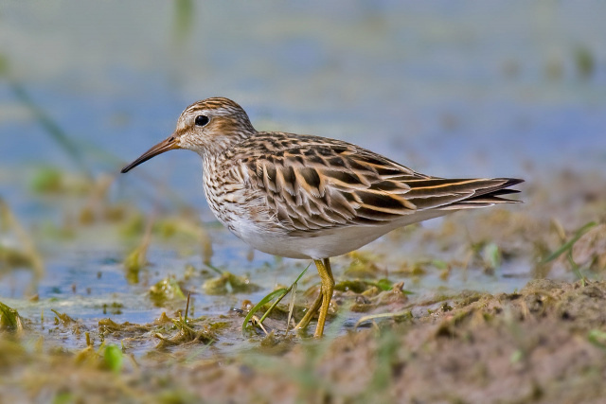 | © Wikimedia Commons
Eredeti tartalom: Magyar Tudományos Akadémia
Továbbította: Helló Sajtó! Üzleti Sajtószolgálat
Ez a sajtóközlemény a következő linken érhető el:

